Министерство науки и высшего образования Российской Федерации

федеральное государственное бюджетное образовательное учреждение

высшего образования

«Российский экономический университет имени Г.В. Плеханова»

Московский приборостроительный техникум

Проверка на уникальность авторского текста

выпускной квалификационной работы

(Дипломной работы)

|  |  |
| --- | --- |
| На тему: | Разработка программного комплекса с предиктивной коррекцией ошибок управления (на примере ООО «Центр инновационных разработок ВАО») |

ДРЮПИНА АНДРЕЯ АЛЕКСАНДРОВИЧА

Студент (-ка) 4 курса группы П-1-18

по специальности 09.02.07 «Информационные системы и программирование»

Уникальность текста проверялась на сайте www.antiplagiat.ru. Процент оригинальности содержимого пояснительной записки составил 92,09 %. Результат представлен на Рисунке 1.

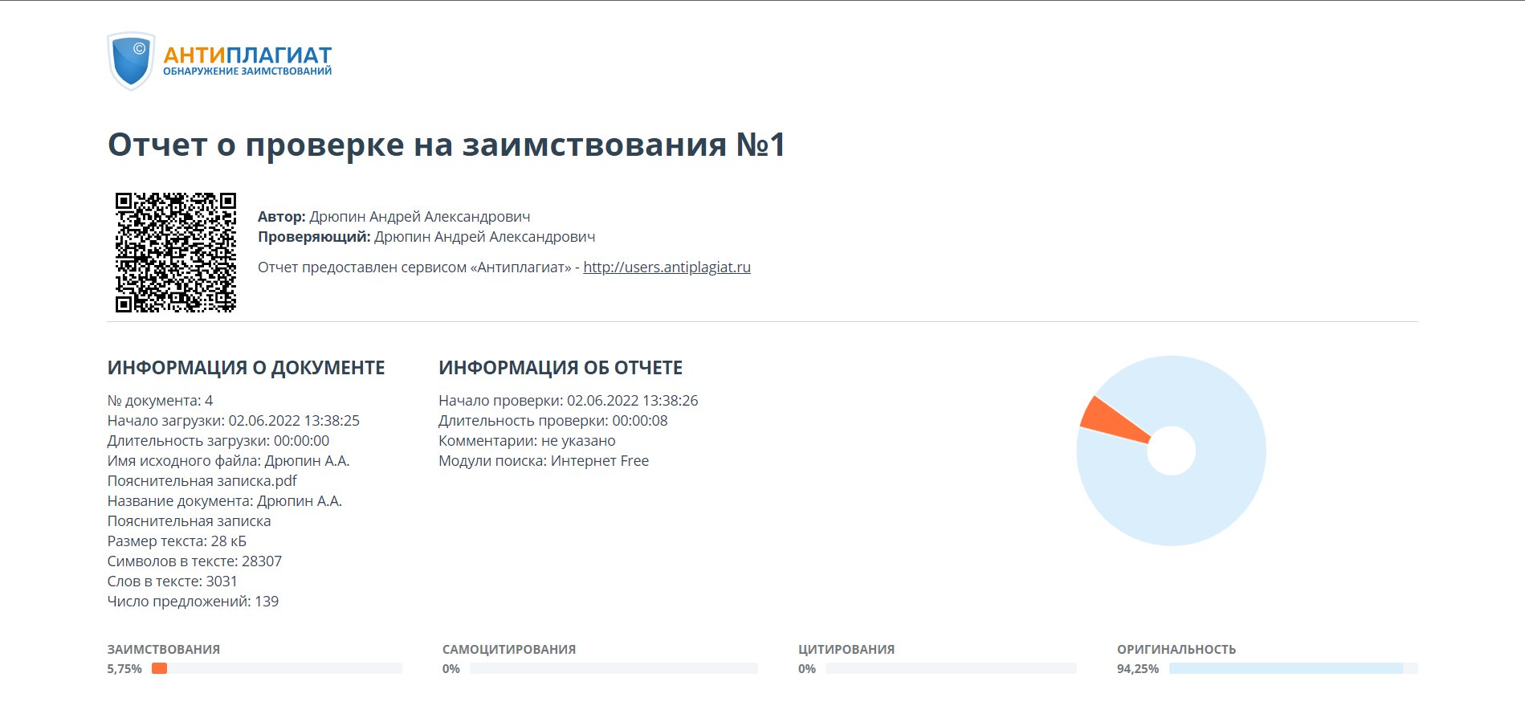

Рисунок 1 - Проверка на уникальность текста пояснительной записки

Руководитель: / Копылов Олег Валерьевич /

(подпись)

«06» июня 2022 г.